**Тема «Водоемы.Рыбы » с 06.04.20 по 10.04.2020г**

### Цели:

Продолжать обогащать опыт детей при действии с предметами различной величины и цвета (желтый, синий, зеленый, красный).  
Учить детей считать до двух.  
Формировать знания о понятиях «круг», «один-много» и способах уравнивания совокупностей.  
Используя ситуацию экспериментирования познакомить со свойствами предметов: «плавает», «тонет».  
Развивать память, мелкую и общую моторику, координацию движений.

### Оборудование:

Игрушки «рыбки» разных цветов и размеров.  
Картонные круги синего цвета. Камешки.  
Таз с водой, таз с пшеном.  
Картинка «Рыбка» для пальчикового рисования, пальчиковые краски.  
Картинка «Аквариум», клей-карандаш, бумажный силуэт рыбки, пластилин.  
Картинка с изображением озера с одной рыбкой и озера с несколькими рыбками. Карточка с изображением цифры «1».  
Картинка-заготовка с изображением озера и одной рыбки, клеящие карандаши, цветные силуэтные изображения рыбок.  
Картинка-фон с изображением больших и маленьких рыбок разного цвета с наклеенными на них кругами, соответствующего цвета и величины. Пуговицы соответствующего цвета и величины (большие и маленькие зеленого, желтого, красного, синего, белого цветов).  
Картинка-заготовка с изображением аквариума, карандаши зеленого и коричневого цвета, пластилин, палочка.  
Обручи желтого, зеленого и красного цветов.   
Обручи синего цвета, под ними вырезанные из прозрачной клеенки круги.  
Рыбка привязанная на веревочку.  
Подносы с манной крупой.  
Аудиозапись: П. Чайковский «Рыбы»(из «Детского альбома»), песня «Про рыбок».

## Игры и упражнения:

### Сюрпризный момент «Поймай рыбку»

В таз с пшеном дети опускают руки и выкапывают небольшие игрушки, изображающие рыб.

### Дидактическая игра «Где спряталась рыбка?»

Перед ребенком выкладываются три игрушки (рыбка и любые животные). Каждая фигурка накрывается платочком.

- Найди рыбку. Где она спряталась?

### Дидактическая игра «Рыбка в озере»

- Вот перед вами круг. Круг синего цвета — синий круг. Это будет вода для нашей рыбки. Пустите рыбку в воду — положите сверху на синий круг. Вот рыбка поплыла в самую середину. А теперь рыбка поплыла  влево. Вправо. Решила рыбка плыть по краю возле берега. Проведите рыбкой по краю круга. А теперь по краям круга выложите красивые камешки.

### Аппликация «Рыбка в аквариуме»

- Рыбки могут жить и в доме — в аквариуме. Возьмите вот такую бумажную рыбку и пустите ее в аквариум — приложите сверху. А теперь возьмите в руки клей-карандаш, намажьте обратную сторону, приложите рыбку к аквариуму и пригладьте ладошкой.



### Лепка барельефная «Корм для рыбок»

- А теперь нужно покормить рыбку специальным кормом.  
На изображение аквариума с рыбкой дети налепляют кусочки пластилина — корм для рыбок.

### Физминутка «Пять маленьких рыбок»

Пять маленьких рыбок плескались в реке.  
(Имитация движения рыб)

Лежало большое бревно на песке.  
(Развести руки в стороны)

Первая рыбка сказала: - нырять здесь легко.  
(Имитация ныряния)

Вторая сказала: ведь здесь глубоко.  
(Грозят указательным пальцем)

Третья сказала: мне хочется спать.  
(Руки сложить под ухо)

Четвертая стала чуть-чуть замерзать.  
(Потереть кистями плечи)

Пятая крикнула: здесь крокодил,  
(Руками имитируют пасть крокодила)

Плывите скорее, чтоб не проглотил.  
(Убегают)

### Слушание музыки П. И. Чайковского «Рыбы»

Дети слушают музыку.

### Пальчиковое рисование «Рыбка»

Дети оставляют отпечатки пальчиков внутри силуэта рыбки.

### Дидактическая игра «Цветные рыбки»

- Вот у нас аквариумы (обруча) — желтый, зеленый, синий  и красный. А вот рыбки. Нужно разложить их в аквариум. Каждой рыбке свое место: желтые рыбки — в желтом аквариуме, а красные рыбки — в красном аквариуме, синие — в синем, зеленые — в зеленом.

### Экспериментирование «Плавает или тонет»

В ёмкость с водой дети опускают камешки, затем бумагу и наблюдают, что утонуло, а что плавает.

### Чтение стихотворения и инсценировка

Рыбка рыбку догоняла,  
Рыбка хвостиком виляла.  
Ткнулась в брюшко: — Догнала!  
Эй, подружка! Как дела?

### Упражнение «Одна рыбка, две рыбки»

- А теперь возьмите в каждую руку по одной рыбке. Посчитаем, сколько всего рыбок у вас: одна, две. Всего две рыбки. Спрячьте одну рыбку за спину. Сколько рыбок осталось? Осталась одна рыбка. Покажите вторую рыбку. Сколько стало рыбок? Две рыбки.

### Игра с прищепками «Рыбий хвостик»

- Посмотрите, какие красивые рыбки. А мы можем сделать их еще красивее. Украсьте хвост рыбки разноцветными прищепками. Можно сделать плавник рыбе.

### Рисование на крупе «Червячки для рыбки»

- Рыбки любят кушать червячков. Давайте нарисуем червячков для рыбок.

### Дидактическая игра «Одна рыбка — много рыбок. Знакомство с цифрой «1»

- Посмотрите на картинку. В каком озере плавает много рыбок? В каком озере плавает одна рыбка?

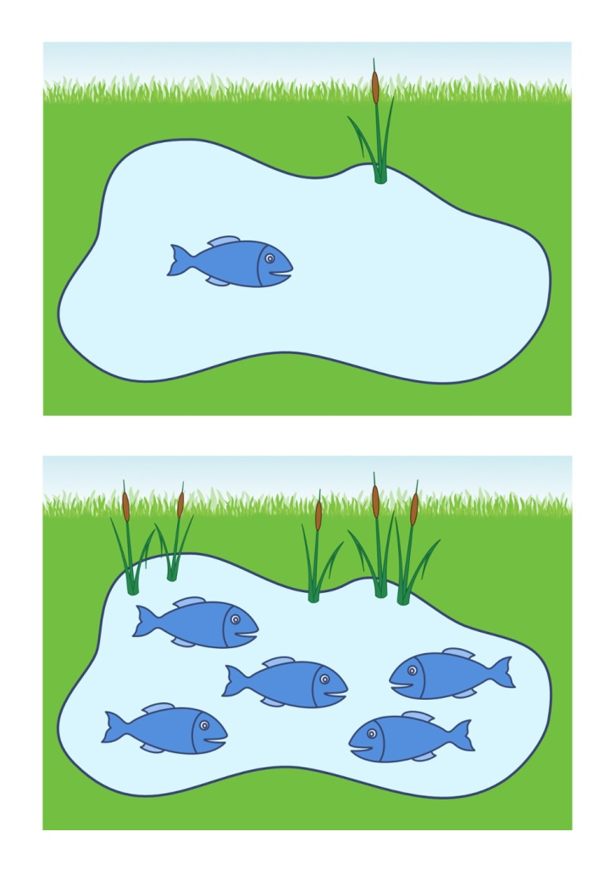

Посмотрите. Это цифра «1». Повторите: «один». Запомните эту цифру.

### Аппликация «Друзья для рыбки»

- Сколько рыбок плавает в озере на картинке? Одна рыбка. Не с кем оной рыбке поиграть. Давайте запустим в озеро других рыбок, чтобы наша рыбка не была одна.  
Дети прикладывают к изображению озера цветные силуэтные картинки рыбок.  
- Сколько рыбок стало? Много. Наклейте рыбок.

### Дидактическая игра с пуговицами «Разные рыбки»

- Посмотрите, сколько рыбок плавает в аквариуме? Много рыбок. Покажите больших рыбок. Маленьких. Синих. Красных. Зеленых. Желтых. Белых. А теперь разложите пуговицы на рыб подходящего цвета и величины.

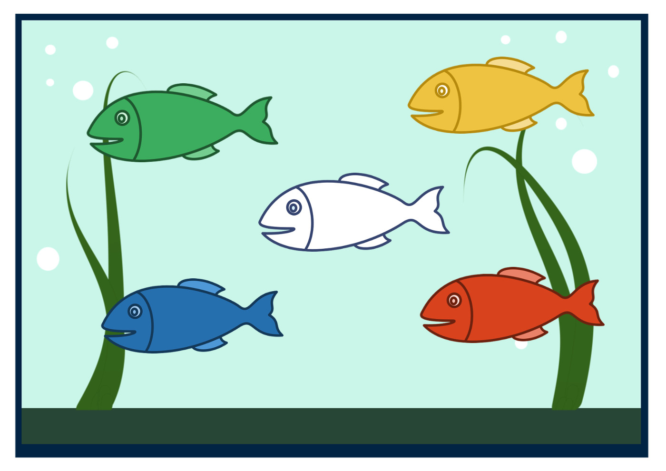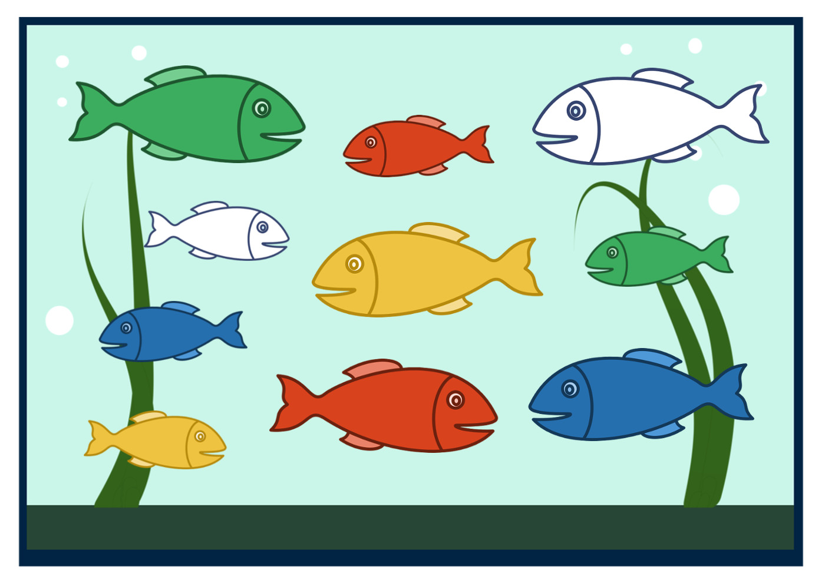

### Изобразительная деятельность «Рыбки в аквариуме»

- Перед вами пустой аквариум. Прежде чем запускать в него рыбок, нужно нарисовать в аквариуме траву и камни.   
Зеленым карандашом дети рисуют вертикальные линии — траву, а коричневым карандашом рисуют круги в нижней части аквариума — камни.  
А теперь можно запускать рыбок. Возьмите кусочек пластилина и прямым раскатыванием сделайте толстую колбаску. Приложите ее к аквариуму и придавите пальцами. Теперь сделаем хвостик: приложите пальчик к краю пластилина и вытяните хвостик, приложите пальчик рядом и вытяните еще хвостик. Палочкой сделайте глазик — отверстие в пластилине на другом краю рыбки.

### Свободные танцевально-ритмические движения детей под песню  «Про рыбок»

Дети двигаются под музыку.

### Упражнение «Одна или много рыбок?»

- В этом озере сколько рыбок? Много. А в этом озере сколько рыбок? Одна. Возьмите своих рыбок и пустите поплавать к одной рыбке. Сколько рыбок стало? Стало много рыбок.

### Пальчиковая игра «Рыбка»

Рыбка плавает в водице.  
Рыбке весело играть.  
(Две ладошки вместе изображают плавательные движения)

Рыбка, рыбка, озорница,  
Мы хотим тебя поймать.  
(Ладони поочередно сжимаются в кулак)

Рыбка спинку изогнула,  
Крошку хлебную взяла.  
(Хватательные движения щепоткой)

Рыбка хвостиком вильнула,  
Быстро-быстро уплыла.  
(Помахать рукой)

### Артикуляционное упражнение «Рыбка открывает рот»

- Покажите, как рыбка ротик открывает и закрывает. Не торопитесь.



# [Еще о воде и обитателях водоемов](http://www.eduportal44.ru/Kostroma_EDU/ds_5/DocLib30/%d0%95%d1%89%d0%b5%20%d0%be%20%d0%b2%d0%be%d0%b4%d0%b5%20%d0%b8%20%d0%be%d0%b1%d0%b8%d1%82%d0%b0%d1%82%d0%b5%d0%bb%d1%8f%d1%85%20%d0%b2%d0%be%d0%b4%d0%be%d0%b5%d0%bc%d0%be%d0%b2.aspx)

[**Что такое вода.pdf**](http://www.eduportal44.ru/Kostroma_EDU/ds_5/SiteAssets/DocLib30/%D0%94%D0%BE%D0%BF%D0%BE%D0%BB%D0%BD%D0%B8%D1%82%D0%B5%D0%BB%D1%8C%D0%BD%D1%8B%D0%B9%20%D0%BC%D0%B0%D1%82%D0%B5%D1%80%D0%B8%D0%B0%D0%BB%20%D0%BF%D0%BE%20%D1%82%D0%B5%D0%BC%D0%B5%20%D0%92%D0%BE%D0%B4%D0%B0%20%D0%92%D0%BE%D0%B4%D0%BE%D0%B5%D0%BC%D1%8B%20%D0%B8%20%D0%B8%D1%85%20%D0%BE%D0%B1%D0%B8%D1%82%D0%B0%D1%82%D0%B5%D0%BB%D0%B8/%D0%A7%D1%82%D0%BE%20%D1%82%D0%B0%D0%BA%D0%BE%D0%B5%20%D0%B2%D0%BE%D0%B4%D0%B0.pdf)



[**Игры с водой .pdf**](http://www.eduportal44.ru/Kostroma_EDU/ds_5/SiteAssets/DocLib30/%D0%94%D0%BE%D0%BF%D0%BE%D0%BB%D0%BD%D0%B8%D1%82%D0%B5%D0%BB%D1%8C%D0%BD%D1%8B%D0%B9%20%D0%BC%D0%B0%D1%82%D0%B5%D1%80%D0%B8%D0%B0%D0%BB%20%D0%BF%D0%BE%20%D1%82%D0%B5%D0%BC%D0%B5%20%D0%92%D0%BE%D0%B4%D0%B0%20%D0%92%D0%BE%D0%B4%D0%BE%D0%B5%D0%BC%D1%8B%20%D0%B8%20%D0%B8%D1%85%20%D0%BE%D0%B1%D0%B8%D1%82%D0%B0%D1%82%D0%B5%D0%BB%D0%B8/%D0%98%D0%B3%D1%80%D1%8B%20%D1%81%20%D0%B2%D0%BE%D0%B4%D0%BE%D0%B9%20.pdf)



[**https://www.youtube.com/watch?v=f4_dBsOQJjg**](https://www.youtube.com/watch?v=f4_dBsOQJjg)

<https://www.youtube.com/watch?v=IIecgx7Dtws>

# ВОДОЕМ - ДОМ ДЛЯ ЖИВОТНЫХ И РАСТЕНИЙ

[**https://www.youtube.com/watch?v=y6XY6lk9XB0**](https://www.youtube.com/watch?v=y6XY6lk9XB0)

[**КАПЕЛЬКИ ПРЫГ-ПРЫГ**](https://www.youtube.com/watch?v=f4_dBsOQJjg)

[**Танец маленьких утят**](https://www.youtube.com/watch?v=IIecgx7Dtws)

[**Артикуляционная и дыхательная гимнастика..pdf**](http://www.eduportal44.ru/Kostroma_EDU/ds_5/SiteAssets/DocLib30/%D0%94%D0%BE%D0%BC%D0%B0%D1%88%D0%BD%D1%8F%D1%8F/%D0%90%D1%80%D1%82%D0%B8%D0%BA%D1%83%D0%BB%D1%8F%D1%86%D0%B8%D0%BE%D0%BD%D0%BD%D0%B0%D1%8F%20%D0%B8%20%D0%B4%D1%8B%D1%85%D0%B0%D1%82%D0%B5%D0%BB%D1%8C%D0%BD%D0%B0%D1%8F%20%D0%B3%D0%B8%D0%BC%D0%BD%D0%B0%D1%81%D1%82%D0%B8%D0%BA%D0%B0..pdf)

[**Лепка Озорные рыбки.pdf**](http://www.eduportal44.ru/Kostroma_EDU/ds_5/SiteAssets/DocLib30/%D0%94%D0%BE%D0%BC%D0%B0%D1%88%D0%BD%D1%8F%D1%8F/%D0%9B%D0%B5%D0%BF%D0%BA%D0%B0%20%D0%9E%D0%B7%D0%BE%D1%80%D0%BD%D1%8B%D0%B5%20%D1%80%D1%8B%D0%B1%D0%BA%D0%B8.pdf)

[**Аппликация из ладошек. Морские обитатели**](http://detskiepodelki.com/applikaciya/38-applikaciya-iz-ladoshek-morskie-obitateli.html)

[**Профессор Почемушкин - Почему рыбы не разговаривают**](https://yandex.ru/video/preview?filmId=7933481911712124980&text=%D0%9C%D1%83%D0%BB%D1%8C%D1%82%D1%84%D0%B8%D0%BB%D1%8C%D0%BC%20%22%D0%A1%D0%B5%D0%BA%D1%80%D0%B5%D1%82%D1%8B%20%D0%B2%D0%BE%D0%B4%D1%8B%22&path=wizard&parent-reqid=1586520815586106-1737354945605676281303322-vla1-1902-V&redircnt=1586520815.1&tld=ru&page=search&related_src=serp&no_cnt=1&relatedVideo=yes&related_vfp=1&related=%7b%22porno%22:null%2c%22vfp%22:1%2c%22orig_text%22:%22%D0%BC%D1%83%D0%BB%D1%8C%D1%82%D1%84%D0%B8%D0%BB%D1%8C%D0%BC%D1%8B%20%D0%B4%D0%BB%D1%8F%20%D0%B4%D0%BE%D1%88%D0%BA%D0%BE%D0%BB%D1%8C%D0%BD%D0%B8%D0%BA%D0%BE%D0%B2%20%D0%BF%D0%BE%20%D1%82%D0%B5%D0%BC%D0%B5%20%D0%B2%D0%BE%D0%B4%D0%B0%20%D0%B8%20%D0%B5%D0%B5%20%D0%BE%D0%B1%D0%B8%D1%82%D0%B0%D1%82%D0%B5%D0%BB%D0%B8%22%2c%22url%22:%22http:%5c/%5c/www.youtube.com%5c/watch?v%3DDIekBn99cV4%22%2c%22src%22:%22serp%22%2c%22rvb%22:%22CroCCIvlehAAGAAgDSgGMAw4DEALSARQC1gCYAVoygFwngF4n4fBiQWAAbADiAHUh66yAsoBCskYwqPZgVOtbAfSARST9KKCEmQmyGIUWgPfrgvggaGWM9oBD7dGTejdQ19t)

[**Познавательный мультфильм с Чевостиком "Кто живет в реке"**](https://www.youtube.com/watch?v=VwRPXuhdVuM)